Öffentlich-rechtlicher Vertrag

für die Einrichtung einer
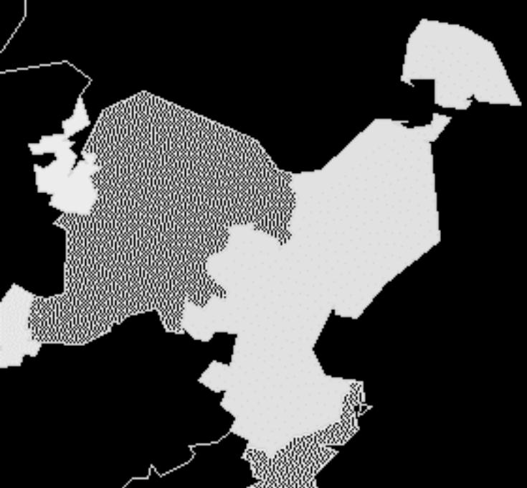
gemeinsamen Ermittlungsgruppe
zur Bekämpfung der Schwarzarbeit
der Kreise Ostholstein und Plön




Öffentlich-rechtliche Vereinbarung
über die Übertragung von Aufgaben des Kreises Plön
auf den Kreis Ostholstein
und von den Zuständigkeiten des Landrates des Kreises Plön
auf den Landrat des Kreises Ostholstein

Aufgrund des § 18 des Gesetzes über kommunale Zusammenarbeit (GkZ) in der Fassung der Bekanntmachung vom 28. Februar 2003 (GVOBl. 2003, Seite 122), zuletzt geändert durch Gesetz vom 1. Februar 2005 (GVOBl. 2005, Seite 66), wird nach Beschlussfassung der Kreistage des Kreises Ostholstein und des Kreises Plön gemäß § 23 Nr. 23 der Kreisordnung (KrO) die nachfolgende öffentlich-rechtliche Vereinbarung geschlossen:

§ 1 Beteiligte

- Beteiligte dieser Vereinbarung sind

der Kreis Ostholstein, vertreten durch den Landrat,

und

der Kreis Plön, vertreten durch den Landrat.

§ 2 Gegenstand des Vertrages

Zur Einrichtung einer gemeinsamen Ermittlungsgruppe zur Bekämpfung der Schwarzarbeit werden die Aufgaben der Bekämpfung der Schwarzarbeit des Kreises Plön auf den Kreis Ostholstein sowie die damit verbundenen Zuständigkeiten des Landrates des Kreises Plön auf den Landrat des Kreises Ostholstein zur eigenverantwortlichen Wahrnehmung übertragen.
§ 3 Ziele

Durch die Einrichtung einer gemeinsamen Ermittlungsgruppe zur Bekämpfung der Schwarzarbeit (EGS) wollen die Kreise Ostholstein und Plön gemeinsam die bisherigen Anstrengungen bei der Aufgabenwahrnehmung nach dem Gesetz zur Bekämpfung der Schwarzarbeit und illegalen Beschäftigung und der Handwerksordnung verstärken. Durch nachhaltige Ermittlungen sowie wirkungsvolle Ahndung von Verstößen soll:

- der erhöhten Arbeitslosigkeit entgegen gewirkt,
- Handwerk und Gewerbe vor rechtswidrig arbeitender Konkurrenz geschützt,
- Bauherrinnen und Bauherren vor minderwertigen Leistungen und unsachgemäßer Verwendung von Rohmaterialien geschützt und
- eine Minderung des Steueraufkommens und eine Beeinträchtigung des Beitragsaufkommens der Sozial- und Arbeitslosenversicherung verhindert

werden.

§ 4 Umfang der Aufgaben- und Zuständigkeitsregelungen

- Der Landrat des Kreises Ostholstein übernimmt für den Bereich des Kreises Plön

- die Verfolgung und Ahndung von Ordnungswidrigkeiten nach § 8 des Gesetzes zur Bekämpfung der Schwarzarbeit und illegalen Beschäftigung (SchwarzArbG) vom 23.07.2004 (BGBl. I Seite 1842) und §§ 117 und 118 der Handwerksordnung (HwO) i.d.F. der Bekanntmachung vom 24.09.1998 (BGBl. I Seite 3074) in Verbindung mit dem Gesetz über Ordnungswidrigkeiten (OWiG) vom 24.5.1968 (BGBl I. S. 48) und der Ordnungswidrigkeiten – Zuständigkeitsverordnung (OWi-ZustVO) vom 22.01.1988 (GVOBl S. 32) in den jeweils geltenden Fassungen

- die Untersagung der Fortführung des Betriebes nach § 16 Abs. 3 bis 10 HwO (Handwerksuntersagung)

- die Vollstreckung der nach Buchstabe a festgesetzten Bußgelder nach § 90 OWiG in Verbindung mit den §§ 262 ff. des Landesverwaltungsgesetzes (LVwG)

- Gemäß § 18 Abs. 1 Satz 3 GkZ bedarf diese Vereinbarung, durch die Aufgaben zur Erfüllung nach Weisung übertragen oder übernommen werden, der Zustimmung der Landräte des Kreises Ostholstein und des Kreises Plön. Die Zustimmung wird hiermit erteilt.

§ 5 Mitwirkung der Beteiligten

- Für die nach § 4 übertragenen Aufgaben und Zuständigkeiten ist der Landrat des Kreises Ostholstein die örtlich und sachlich zuständige Behörde.

- Der Kreis Ostholstein schafft in eigener Verantwortung die sachlichen und personellen Voraussetzungen, vorbehaltlich der Festsetzung des Kreistages von 3 Planstellen, die für die sachgerechte Wahrnehmung der von ihm übernommenen Aufgaben und Zuständigkeiten erforderlich sind.

- Der Kreis Plön beteiligt sich an den Kosten gemäß der Regelung in § 6.

§ 6 Einnahmen und Kosten

Die festgesetzten Geldbußen fließen dem Kreis Ostholstein zu. Ergibt sich aus der jährlichen Gegenüberstellung von Ausgaben (Ist-Ausgaben) und Einnahmen (Ist-Einnahmen) des abgeschlossenen Haushaltsjahres kein Ausgleich, so trägt der Kreis Plön 40 % der nichtgedeckten Kosten. Ein Überschuss wird im gleichen Verhältnis aufgeteilt. Der Kreis Ostholstein führt hierzu entsprechende Aufzeichnungen.
§ 7 Gremium EGS

- Es wird ein Gremium Ermittlungsgruppe Schwarzarbeit (Gremium EGS) gebildet, das sich wie folgt zusammensetzt:

  - eine Vertreterin/ ein Vertreter des Kreises Ostholstein (Vorsitz)
  - eine Vertreterin/ ein Vertreter des Kreises Plön
  - eine Vertreterin/ ein Vertreter der Kreishandwerkerschaft Ostholstein/Plön
  - eine Vertreterin/ ein Vertreter der EGS

- Das Gremium EGS erstellt nach Abschluss eines Kalenderjahres einen Jahresbericht.

- Das Gremium EGS tritt mindestens einmal im Kalenderjahr zusammen.

§ 8 Öffentlichkeitsarbeit

- Pressemitteilungen ergehen grundsätzlich nach vorheriger Abstimmung der Beteiligten. Pressegespräche sollen nach Möglichkeit gemeinsam stattfinden.

- Anlassbezogene Presseberichte erstellt die EGS eigenständig in Abstimmung mit der Pressesprecherin/ dem Pressesprecher des Kreises Ostholstein.

§ 9 Kündigung

- Diese Vereinbarung tritt am 01. Januar 2007 in Kraft und endet mit Ablauf des 31. Dezember 2007. Sie verlängert sich jeweils um ein weiteres Jahr, sofern sie nicht spätestens 6 Monate vor Ablauf gekündigt wird.

- Die Kündigung hat schriftlich zu erfolgen.

§ 10 Bekanntmachung

Die Beteiligten haben die Pflicht, die Vereinbarung örtlich bekannt zu machen.

Eutin, den 26. Januar 2007 | Eutin, den 26. Januar 2007
Kreis Ostholstein  - Der Landrat - | Kreis Plön  - Der Landrat -
............................................... | ...............................................

